Mamamat
de
matematica

TRABAJO
INTEGRANTES: Delfina Suarez, Lucrecia Ordoñez, Guillermina Sanchez, Ada Oliva y Guillermina Cibeira
CURSO: 3B
Explicación del juego:
- El juego que hicimos consistía en un tablero de ludo que cada casilla se tenía que resolver una calculo, si se resolvía correctamente se avanzaba el número del dado que había tocado, de los contrarió se quedaba en el lugar, si caían a la casilla que tenía una estrella avanzaban 2 casillas sin resolver ningún calculo. Se formaron 4 grupos que variaban entre 4 y 6 personas, cada uno con su respecto dado y ficha. A medida que lanzaban los dados y resolvían los ejercicios, se avanzaba o no, su respectiva ficha y el equipo que llegara primero al final, ganaba el juego y sería premiado.
Elementos del juego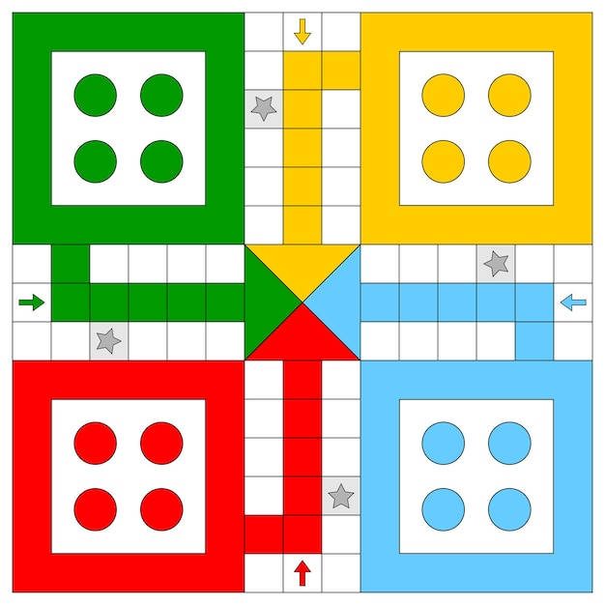 
DADO Y FICHAS
TABLERO

